PC CD-ROM

HÉRA
Nagykereskedelmi rendszer

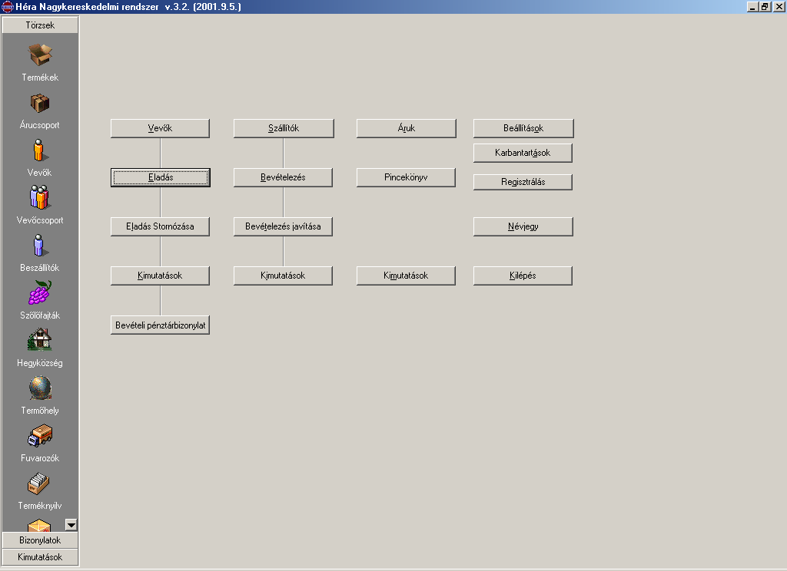


Copyright ©1998-2002. Soltvadkert 6230 Pf.8.
Tel: 78/481-747
Fax: 78/482-747
Mobil: 30/9634-752
Mail:kevesj@westel900.net
URL:www.extra.hu/convert

Tartalom

1 Törzsek

1.1 Termékek…………………...…………………………….............. 3
1.1.1 Új áru…………………………………………………………... 3
1.1.2.Áru módosítása………………………………………………. 4
1.2 Árucsoportok………………………………………………………. 4
1.3 Vevők………………………………………………………………. 5
1.3.1 Új vevők………………………………………………………... 5
1.3.2 Vevő módosítása……………………………………………… 6
1.4 Vevőcsoportok……………………………………………………… 6
1.5 Beszállítók…………………………………………………………... 7
1.5.1 Új beszállító…………………………………………………… 7
1.5.2 Beszállítók módosítása……………………………………… 8

2 Bizonylatok

2.1 Számla……………………………………………………………… 8
2.2 Szállítólevél………………………………………………………… 8
2.3 Bevételi bizonylat………………………………………………….. 9
2.3.1 Új bevétel - eladás tétel………………………………………10
2.3.2 Bevétel – eladás sztornózása………………………………. 11

3 Kimutatások

3.1 Eladással kapcsolatos 8 féle kimutatás………………………….11
3.2 Bevétellel kapcsolatos 6 féle kimutatás………………………….11
3.3 Készletkönyveléssel kapcsolatos 15 féle kimutatás……………12
3.4 Vevőnyilvántartás…………………………………………………. 13
3.5 Kereskedő jövedéki nyilvántartás……………….………………. 13

4 Általános rész

4.1 Beállítások………………………………………………………… 13
4.2 Mentés…………………………………………………………….. 14
4.3 Regisztrálás……………………………………………………….. 14
4.4 Névjegy………………………………………………...…………...15
4.5 A programban szereplő lehetőségek……………….…………...15
4.6 A programban szereplő objektumok…….………………………16

1.1 Termékek

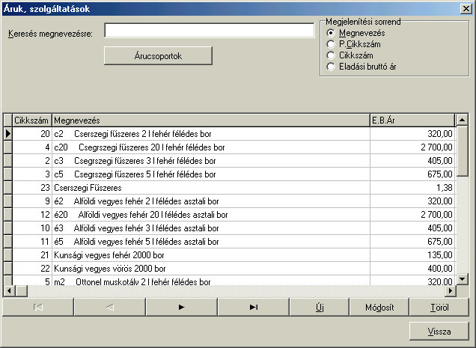
Ezen a felületen új, árut, szolgáltatást vehetünk fel, módosíthatjuk annak adatait, vagy törölhetjük kivéve, ha már történt az aktuális áruval eladás. A táblázat bal oldalán egy kis háromszög jelöli hogy melyik az éppen aktuális áru. A táblázat jobb oldalán az egér segítségével mozoghatunk a táblázatban. Lépkedhetünk a kurzormozgató billentyükkel (ha rajta van a fókusz), HOME = a táblázat első rekordjára ugrás, END = a táblázat utolsó rekordjára ugrás, PageUp, PageDown egy lappal feljebb vagy lejjebb ugrás. A táblázatba a közvetlen beírás nem engedélyezett. A megjelenési sorrend név és cikkszám valamint private cikkszám szerint lehetséges, ehhez kapcsolódóan kereshetünk is, amint beírunk valamit a kereső mezőbe, találat esetén máris az aktuális sorra ugrik a program. A kép betöltése nyomógomb segítségével egy képet rendelhetünk az aktuális termékhez. A „Csak használt áru” jelölőbox segítségével a csak használt árukat láthatjuk. A vissza gombbal kiléphetünk.

1.1.1 Új áru

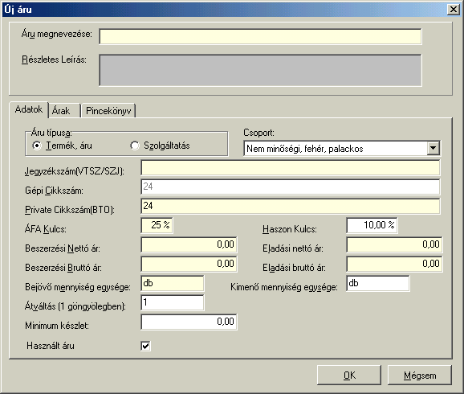
Megadhatjuk az áru, szolgáltatás nevét (80 karakter hosszan), rövid leírást az áruról (OBI számot adhatunk meg), beállíthatjuk az áru tipusát, jegyzékszámát. A cikkszám megadása automatikus, a program generálja, de egy private cikkszámot is megadhatunk. A nettó, bruttó eladási árat, a nettó, bruttó bevételezési árat, a haszonkulcsot, a bejövő és kimenő egységet, ezek közt az átváltást (pl: 10, ha mondjuk egy dobozban 10 db áru, van). Ezen kívül az ÁFA kulcsot. Rögzíthetjük a termék OBI számát. Egy termékhez végtelen számú árat rendelhetünk. Itt rögzíthetjük a termék literes átváltását, nettó, bruttó tömegét, a nyitókészlet mennyiségét, évjáratot, minőségi kategóriát, gyártás kezdetét, termőhelyet, és a szőlő fajtáját. Az áruk között akár végtelen számú csoportot alakíthatunk ki. Az OK gombbal elfogadtathatjuk, a mégsem gombbal kiléphetünk.

1.1.2 Áru módosítása

Módosíthatjuk az áru, szolgáltatás nevét (80 karakter hosszan), rövid leírást az áruról, beállíthatjuk az áru típusát, jegyzékszámát. A cikkszám az aktuálissan kiválasztott áru cikkszáma. A nettó eladási árat, a bejövő és kimenő egységet, ezek közt az átváltást (pl: 10, ha mondjuk egy dobozban 10 db áru, van). Ezen kívül az ÁFA kulcsot. Az OK gombbal elfogadtathatjuk, a mégsem gombbal kiléphetünk. Ugyanaz a felület mint az új áru, csak áru módosításra használjuk.

1.2 Árucsoportok

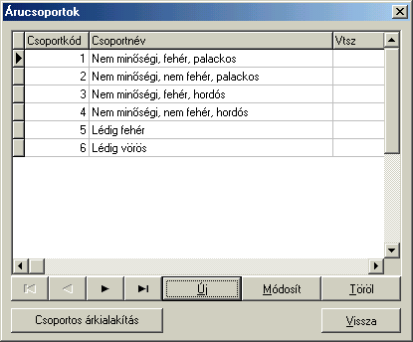
Az árucsoportok felületen végtelen számú árucsoportot alakíthatunk ki. Boradóraktárak esetében annyit ajánlott ahány csoporttal a mérlegen szeretnénk dolgozni, nagykereskedelmi egységek esetén a kimutatásokban használhatjuk. Így a későbbiek folyamán elegendő a termékünket a megfelelő csoportba helyezni és számlázás közben a termék már automata a megfelelő helyre kerül mindenféle kimutatás szempontjából. A csoportos árkialakítás gombbal a minden egyes vevőcsoporthoz tartozó árat tudjuk rögzíteni az összes termékkel kapcsolatban.

1.3 Vevők

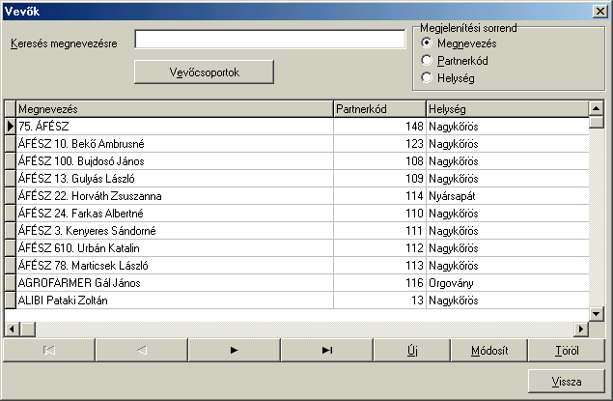
Ezen a felületen új, vevőt vehetünk fel, módosíthatjuk annak adatait, vagy törölhetjük kivéve, ha már történt az aktuális vevővel eladás. A táblázat bal oldalán egy kis háromszög jelöli hogy melyik az éppen aktuális vevő. A táblázat jobb oldalán az egér segítségével mozoghatunk a táblázatban. Lépkedhetünk a kurzormozgató billentyükkel (ha rajta van a fókusz), HOME = a táblázat első rekordjára ugrás, END = a táblázat utolsó rekordjára ugrás, PageUp, PageDown egy lappal feljebb vagy lejjebb ugrás. A táblázatba a közvetlen beírás nem engedélyezett. A megjelenési sorrend név és partnerkód valamint helység szerint lehetséges, ehhez kapcsolódóan kereshetünk is, amint beírunk valamit a kereső mezőbe, találat esetén máris az aktuális sorra ugrik a program. A vissza gombbal kiléphetünk.

1.3.1 Új vevő

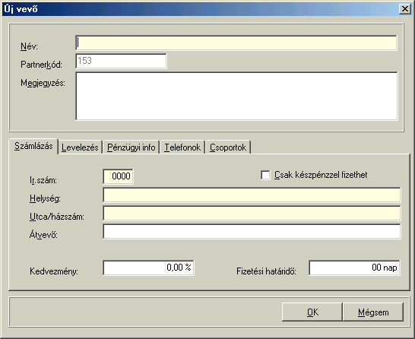
Megadhatjuk a vevő nevét (80 karakter hosszan), a vevő kódját, rövid leírást a vevőről. A számlázásnál használatos irányítószámot, helységet, utca házszámot, a vevő tipusát hogy állandó ügyfél vagy egyéb ügyfél.
A levelezésre vonatkozólag ugyanezeket az adatokat megadhatjuk, az igen gomb segítségével áthozhatjuk a számlázási felületen beírtakat. A pénzügyi infoban adószámot, bankszámlaszámot, jövedéki engedélyszámot, és a bank egyéb adatait kell megadnunk. A telefonok panelen hivatali, otthoni, mobil telefonszámot és fax számot tudunk megadni, valamint e-mail címet.

1.3.2 Új vevő módosítása

Módosíthatjuk a vevő nevét (80 karakter hosszan), a vevő kódját, rövid leírást a vevőről. A számlázásnál használatos irányítószámot, helységet, utca házszámot, a vevő típusát hogy állandó ügyfél vagy egyéb ügyfél. A levelezésre vonatkozólag ugyanezeket az adatokat megadhatjuk, az igen gomb segítségével áthozhatjuk a számlázási felületen beírtakat. A pénzügyi infoban adószámot, bankszámlaszámot, és a bank egyéb adatait kell megadnunk. A telefonok panelen hivatali, otthoni, mobil telefonszámot és fax számot tudunk megadni, valamint e-mail címet.

1.4 Vevőcsoportok

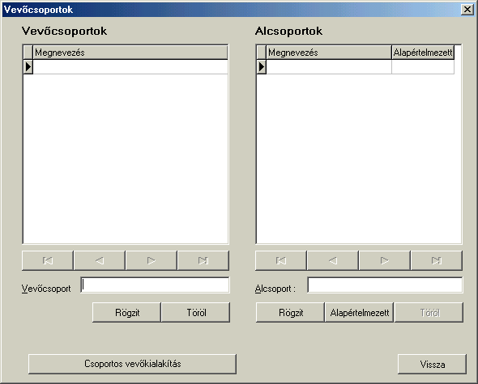
A vevőcsoportok felületen végtelenszámú fő és alcsoportot alakíthatunk ki. Boradóraktárak esetében főcsoportként Árcsoport kialakítása az ajánlott. A fő vevőcsoportot törölhetjük ha még nem történt a csoporttal kapcsolatos tranzakció. Az alcsoportok törlése hasonlóképpen történik. Az alapértelmezett nyomógombbal egy alcsoportot tehetünk alapértelmezettre. A csoportos vevőkialakítás gombbal egy táblázatban láthatjuk az összes vevőnket és a csoporthoz tartozását, így pédául könnyedén módosíthatjuk ha egy vevőnk más árcsoportba soroljuk. A vissza gombbal minden rögzítődik.

1.5 Szállítók
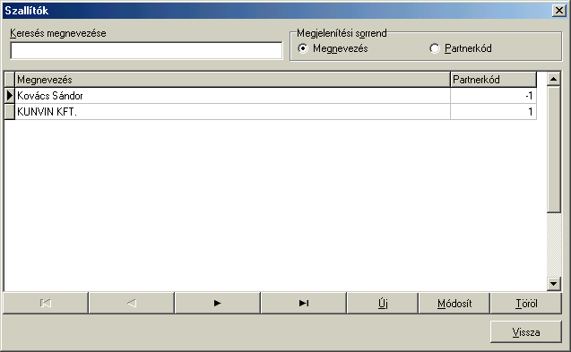
Ezen a felületen új, szállítót vehetünk fel, módosíthatjuk annak adatait, vagy törölhetjük kivéve, ha már történt az aktuális szállítóval bevételezés. A táblázat bal oldalán egy kis háromszög jelöli hogy melyik az éppen aktuális szállító. A táblázat jobb oldalán az egér segítségével mozoghatunk a táblázatban. Lépkedhetünk a kurzormozgató billentyükkel (ha rajta van a fókusz), HOME = a táblázat első rekordjára ugrás, END = a táblázat utolsó rekordjára ugrás, PageUp, PageDown egy lappal feljebb vagy lejjebb ugrás. A táblázatba a közvetlen beírás nem engedélyezett. A megjelenési sorrend név és partnerkód szerint lehetséges, ehhez kapcsolódóan kereshetünk is, amint beírunk valamit a kereső mezőbe, találat esetén máris az aktuális sorra ugrik a program. A vissza gombbal kiléphetünk.

1.5.1 Új szállító
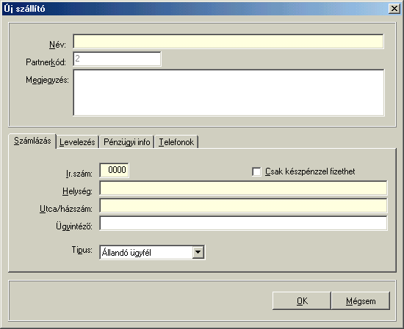
Megadhatjuk a szállító nevét (80 karakter hosszan), a szállító kódját, rövid leírást a szállítóról. A számlázásnál használatos irányítószámot, helységet, utca házszámot, a szállító típusát hogy állandó ügyfél vagy egyéb ügyfél. A levelezésre vonatkozólag ugyanezeket az adatokat megadhatjuk, az igen gomb segítségével áthozhatjuk a számlázási felületen beírtakat. A pénzügyi infoban adószámot, bankszámlaszámot, és a bank egyéb adatait kell megadnunk. A telefonok panelen hivatali, otthoni, mobil telefonszámot és fax számot tudunk megadni, valamint e-mail címet.

1.5.2 Új szállító módosítása

Módosíthatjuk a szállító nevét (80 karakter hosszan), a szállító kódját, rövid leírást a szállítóról. A számlázásnál használatos irányítószámot, helységet, utca házszámot, a szállító típusát hogy állandó ügyfél vagy egyéb ügyfél. A levelezésre vonatkozólag ugyanezeket az adatokat megadhatjuk, az igen gomb segítségével áthozhatjuk a számlázási felületen beírtakat. A pénzügyi infoban adószámot, bankszámlaszámot, és a bank egyéb adatait kell megadnunk. A telefonok panelen hivatali, otthoni, mobil telefonszámot és fax számot tudunk megadni, valamint e-mail címet.

2.1 Számla vagy szállítólevél
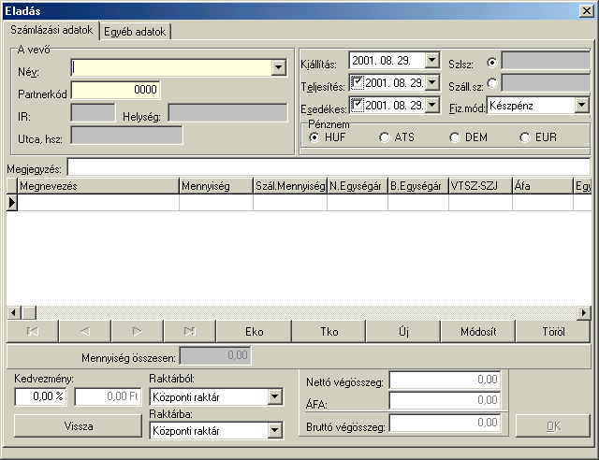
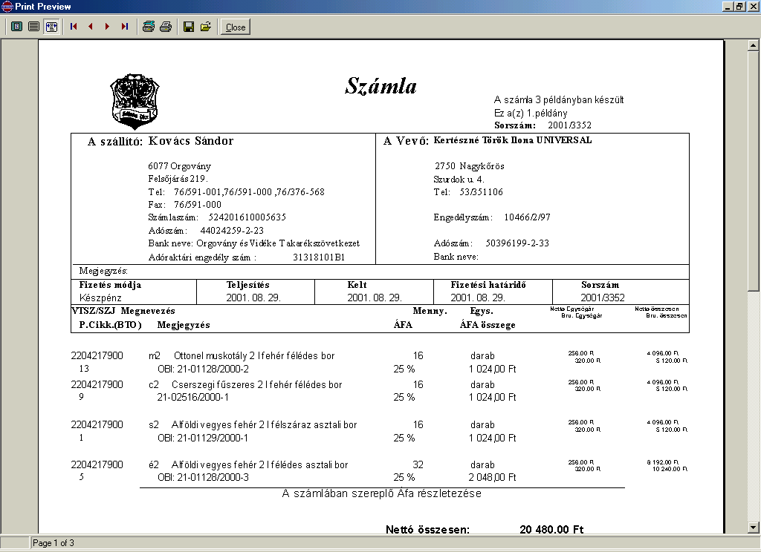
Adjuk meg a vevő nevét, ha már volt ilyen vevő, akkor kiválaszthatjuk a listából, ha még nem szerepelt, akkor a program felajánlja, hogy vegyük fel. Ha tudjuk a vevőnek a partnerkódját, akkor azzal is megadhatjuk, a vevőhöz kapcsolódó többi adatot a program beírja (irányítószám, helység, utca házszám). A kiállítás dátuma az aktuális dátum lesz, de ezt bármire megváltoztathatjuk, a teljesítés és esedékesség dátum mellett, ha a jelölőboxot nem pipáljuk ki, akkor ezek az adatok nem kerülnek rögzítésre. Számlaszámot a program generálja a beállításokban megfelelően beállítottaknak, ezt a felhasználó nem tudja megváltoztatni a szigorú számozású számlaadás miatt. Állítsuk be az eladás módját (készpénz, vagy átutalás). A tárgy mezőbe egy megjegyzés helyezhetünk el. A táblázatban az eladási számla értelemszerű adatai jelennek meg, mozgás a szabvány billentyűkkel. A számla pénznemét beállíthatjuk, HUF, DEM, EUR vagy ATS-re. Az új gombbal új számlatételt vihetünk fel, a módosít gombbal az aktuális tételt, módosíthatjuk, a törlés gombbal letörölhetünk egy már felvitt tételt. Tájékoztató jelleggel a számlás és a szállítóleveles mennyiség összegezve megjelenik a felületen. A szállítólevélről nyomtatási nézetet kérhetünk le. Csak az OK gomb megnyomására kerül a számla rögzítésre, a Mégsem gombbal még mindent megszakíthatunk, ez a képernyő bal oldalára került, hogy még csak véletlenül se nyomjuk meg feleslegessen. A számla végösszegeit nem módosíthatjuk. Bejelölhetjük hogy a számla közvetlenül a nyomtatóra kerüljön és hogy hány példányban, vagy a képernyőre először, vagy hogy az OK gomb megnyomása után egy új számlát kezdjen el készíteni, folyamatos bevételezés esetén.

2.3 Bevételezés
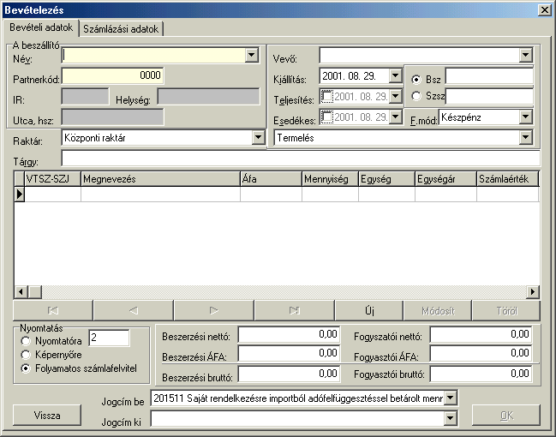
Adjuk meg a szállító nevét, ha már volt ilyen szállító, akkor kiválaszthatjuk a listából, ha még nem szerepelt, akkor a program felajánlja, hogy vegyük fel. Ha tudjuk a szállítónak a partnerkódját, akkor azzal is megadhatjuk, a szállítóhoz kapcsolódó többi adatot a program beírja (irányítószám, helység, utca házszám). A kiállítás dátuma az aktuális dátum lesz, de ezt bármire megváltoztathatjuk, a teljesítés és esedékesség dátum mellett, ha a jelölőboxot nem pipáljuk ki, akkor ezek az adatok nem kerülnek rögzítésre. Állítsuk be a bevételezés módját (készpénz, vagy átutalás). A tárgy mezőbe egy megjegyzést helyezhetünk el. A táblázatban a bevételezési számla értelemszerű adatai jelennek meg, mozgás a szabvány billentyűkkel. Az új gombbal új számlatételt vihetünk fel, a módosít gombbal az aktuális tételt, módosíthatjuk, a törlés gombbal letörölhetünk egy már felvitt tételt. Csak az OK gomb megnyomására kerül a számla rögzítésre, a Mégsem gombbal még megszakíthatjuk a bevételezést, ez a képernyő bal oldalára került, hogy még csak véletlenül se nyomjuk meg feleslegessen. Bejelölhetjük hogy a számla közvetlenül a nyomtatóra kerüljön és hogy hány példányban, vagy a képernyőre először, vagy hogy az OK gomb megnyomása után egy új számlát kezdjen el bevételezni folyamatos bevételezés esetén.

2.3.1 Új bevétel – Új eladás tétel
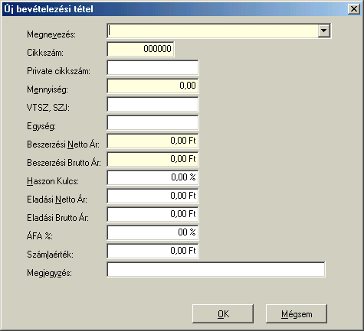
Megadhatjuk a bevételezendő áru nevét, listából is kiválaszthatjuk, ha nem szerepel még ilyen áru, akkor a program felajánlja, hogy vegyük fel. Az áru kódjával is megadhatjuk az árut. Ha ezekből a mezőkből kiléptünk, akkor az áru nevéhez tartozó adatokat a program beírja helyettünk a megfelelő beviteli mezőbe. A mennyiséget adjuk meg, ennek hatására a program már számolja a mennyiség és a nettóár szorzatát. Ha még esetleg üres lenne, akkor adjuk meg a vámtarifaszámot, egységet, nettó és bruttóárat (egyik a másikból már számítódik). Ha új nettó vagy bruttó árat adunk meg akkor ez rögzítődik az adott árura vonatkozólag. Az eladási nettó és bruttó ár tájékoztató jelleggel magjelenik. Az ÁFA kulcsát, a számlaértéket a program generálja. És végül egy megjegyzést is elhelyezhetünk az aktuális tétellel kapcsolatban. A jogcím legördülő menüből válasszuk ki hogy a bevételezési tétel Nyitókészlet, Belföldről adóraktárból beszerzett, Belföldről szabadforgalomból beszerzett, Importból beszerzett, Viszáru vagy egyéb bevéterlezés. Eladás esetén a jogcímek: Értékesítés, Saját kiskereskedő egység részére kiszállított, Export, Egyéb kiadás. Az OK gombbal elfogadtathatjuk a beírtakat, a Mégsem gombbal megszakíthatjuk.

2.3.2 Bevételezés - Eladás karbantartás felület

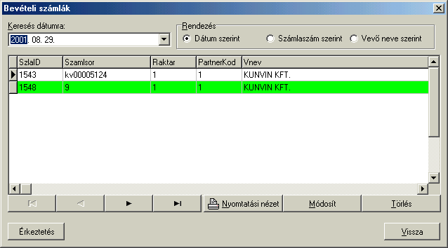
Rendezhetjük a bevételezési számláinkat dátum, számlaszám és vevő neve szerint. Ennek megfelelően változik a keresési mező is. A táblázatban értelemszerűen a bevételezett számláink jelennek meg, mozgás a táblázatban a szabvány billentyűkkel. A Sztórnó gomb segítségével sztórnózhatjuk a számlát. A nyomtatási nézet gombbal megnézhetjük a számlát. A Vissza gomb segítségével kiléphetünk a felületből.

3.1 Vevők Kimutatások

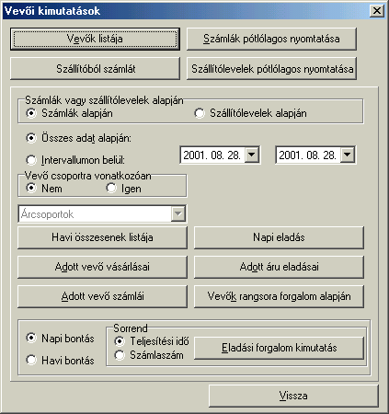
Az eladással kapcsolatos kimutatásokat készíthetünk, összesen 14 félét. A vevőkről kérhetünk egy listát összes adat alapján, vagy csak egy kijelölt városban lakókat. Az eladási számlákat újra kinyomtathatjuk. Havi összesent kérhetünk le az eladásról. Összes adat alapján vagy egy dátumintervallumon belül rangsorolhatjuk a vevőket forgalom alapján, számlák vagy szállítólevelek alapján. Megtekinthetjük egy adott vevő számláit, egy adott vevő vásárlásait, adott áru eladásait. Eladási forgalom kimutatást kérhetünk napi vagy havi bontásban. A Vissza gombbal kiléphetünk az ablakból.

3.2 Szállítók kimutatások

Különböző kimutatásokat készíthetünk a szállítással kapcsolatban, összesen 13 félét. A rögzített szállítókról kérhetünk listát. A bevételezési bizonylatokat újra kinyomtathatjuk. A bevételezési havi összeseneket kérhetjük le. Összes adat alapján vagy egy bizonyos dátumintervallumban lekérhetjük a szállítók rangsorát forgalom alapján, megtekinthetjük egy adott szállító bevételezési bizonylatait, egy adott szállító vásárlásait, egy adott áru beszállításai, vagy bevételi forgalomkimutatást készíthetünk, napi, vagy havi bontásban. Egy adott szállító áruinak a forgalmát lekérhetjük, számlák, vagy szállítólevelek alapján.

3.3 Készletkönyveléssel kapcsolatos kimutatások

-Klasszikus raktárkészletet kérhetünk le az értelemszerű feltételeknek megfelelően.
-Pénztárat kérhetjük le
-Tablót kérhetünk le
-Adott áru raktárkartonját kérhetjük le
-Árlistát
-Rekordok számát
-Hiánylistát kérhetünk le

A következő kimutatásokat a bevételezésre és az eladásra is lekérhetjük:
-Cikkszámcsoportos mozgások
-Tételes mozgások
-Adott áru mozgásai
-Áruk értékesítési listái

3.4 Vevőnyilvántartás
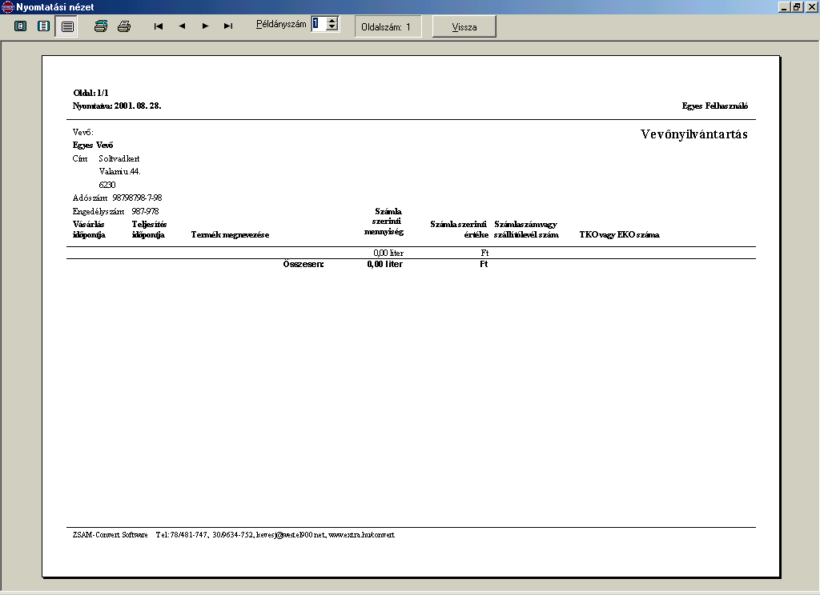
A vevőnyilvántartás kimutatás felületen csak egy dátumintervallumot kell megadni aminek a hatására az adott intervellumon belül vevőnkénti bontásban kapunk kimutatást

3.5 Kereskedő jövedéki nyilvántartás

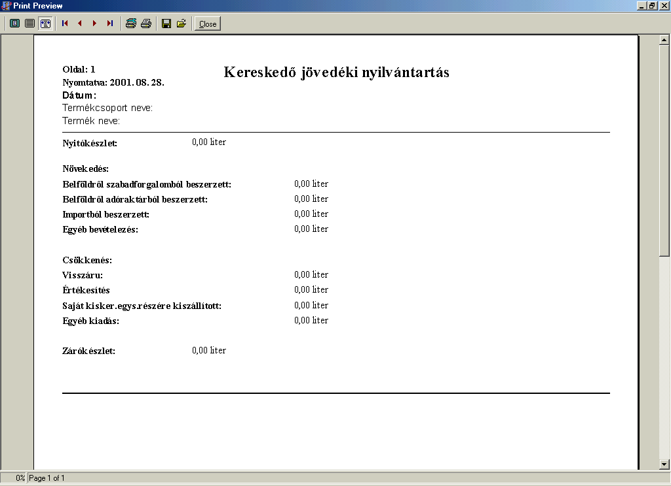
A felületen egy dátumot kell megadni és a nyomtatási nézet nyomógomb megnyomására az adott nap forgalmát tekinthetjük meg jogcímcsoportos bontásban.

4.1 Beállítások

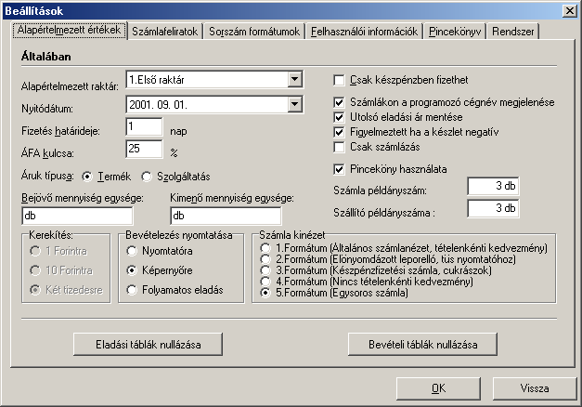
A beállítások felületen beállíthatjuk, hogy az eladásnál hány nap fizetési határidőt generáljon a program, a csak készpénzzel fizethet jelölést tehetjük igazzá. Szolgáltatást vagy árut jelöljön a számlázás. Az áru panelen milyen mennyiségi egységeket, ÁFÁ-t hozzon. Beállíthatjuk hogy a kerekítés 1 forintra, 10 forintra, vagy két tizedesre történjen. Bevételezésnél, vagy eladásnál a nyomtatás egyből a nyomtatóra vagy előbb a képernyőre, vagy folyamatos számlabevitel fog történni. Négy fajta számlakinézet közül választhatunk. Bejelölhetjük hogy a programozó cég neve megjelenjen a számlákon vagy sem. DEMO verzió esetén a próbálkozásra szánt 5 számlát kinullázhatjuk. A sorszám formátum fülnél háromféle számlasorszámformátum közül választhatunk, és beállíthatjuk, hogy új évet kezdünk, ennek hatására a sorszámozás újra 1-től generálódik. A felhasználói információk fülnél megváltoztathatjuk a felhasználó alapvető információit, ezek után ezek az adatok fognak a számlákon és kimutatásokon megjelenni.

4.2 Karbantartások

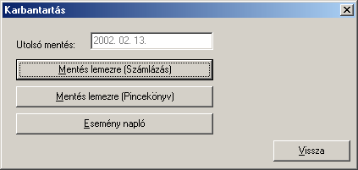
Adattábláinkat menthetjük ki lemezre. Kétfajta mentés közül választhatunk, az egyikhez szükség van hogy a program lássa a pl. WINRAR95.EXE file-t (pl.a: c:\WINDOWS könyvtárban). A másik esetben a program egy teljessen önálló, belső tömörítő eljárást használ.

4.3 Megrendelés és regiszrálás

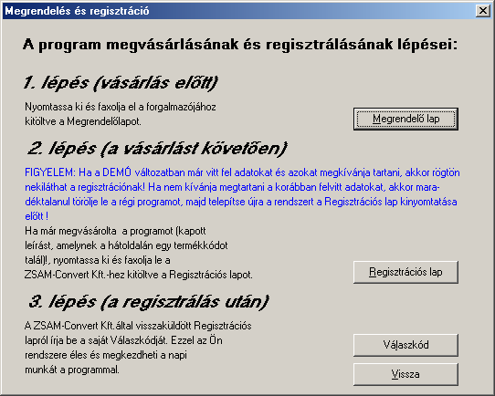
A regisztrálás folyamatáról kapunk információkat. A megrendelő gombbal egy megrendelő lapot tölthetünk ki. A regisztrációs lap gombbal és a termékkód segítségével (ami a leírás hátoldalán található) megkaphatjuk a regisztrációs számot, amit vissza kell juttatni a forgalmazóhoz. A válaszkód gombbal regisztrálhatjuk a programot.

4.4 Névjegy
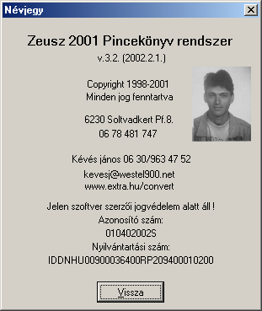
A program fejlesztőiről ad információt.

4.5 A programban szereplő lehetőségek

-Mindenegyes helyen, ahol (nyomógombon vagy feliraton) egy betű aláhúzással szerepel, az ALT+aktuális betű nyomvatartásával a hozzárendelt funkció elérhető, ahogy az a WINDOWS-ban megszokott. Ha csak nyomógomb szerepel a felületen, akkor a kurzormozgató billentyűkkel az előre beprogramozott fókuszokon lépkedhetünk sorban.

- Az ENTER billentyűvel vagy elfogadtatjuk az éppen aktuális bevitelt, de nyomogombot is aktiválhatunk vele, ugyanúgy, mint az egér segítségével.

- Ahol lehetséges ott a jobb egérgomb klikkelésével egy rejtett menü hívható elő.

- ALT+F4-re, vagy a címsor jobb felső sarkában a keresztre klikkelve az aktuális ablak becsukódik.

- Az ojektumoknak van egy TAB (előre), és egy SHIFT+TAB (visszafelé) körbejárási un. fókuszelhelyezése.

- Bárhol tartózkodunk, az aktuális heleyen ha F1-et nyomunk, a felülethez kapcsolódó segítséget kapunk

- Ha egy bizonyos beviteli mező, vagy pl. nyomógomb nem választható akkor az világos szürkére változik.

- A kötelezően kitöltendő mezőknek mindig világos sárga az alapszínük.

- Az egyes felületeknél a címsorra folyamatos gombnyomással klikkelve a felületek áthelyezhetőek.

- Nyomtatási nézetben a felület kicsinyíthető, nagyítható. A nyomtató tulajdonságait beállíthajuk, majd nyomtathatunk, vagy akár nyomtatás nélkül visszaléphetünk.

4.6 A programban szereplő objektumok

- Az egyszerű nyomógombok és képes nyomógombokat funkcíójukat tekintve nem különböznek, mindkettő a hozzákapcsolt felületet jeleníti meg, vagy funkciót hajtja végre.

- Edit Box (beviteli mező): Számok és betűk bevitelére alkalmas, a kurzormozgató billentyűkkel mozoghatunk benne, INSERT (beszúrás), BACKSPACE (törlés), DELETE a kurzor utáni betű vagy szám törlése, HOME a szöveg elejére, END a szöveg végére ugrás.

- Currency Edit (csak szám, beviteli mező): Csak számokat tudunk írni. A beírt szám jobbról balra folyamatossan beíródik helyiértékre igazítva, vessző elhelyezése után még két helyiértéket írhatunk.

- Memo (szöveg beviteli mező): Folyamatos szöveg beírására alkalmas.

- DBNavigator (Adatbázis léptető): Segítségével az adattábla elejére, végére, egyet előre, vagy egyet hátra tudunk lépni.

- DBGrid (Adattábla megjelenítő): Az adattábla megjelenítésére alkalmas. Ha a táblán van a fókusz, akkor a kurzormozgató billentyűkkel lépkedhetünk benne. Page Up, Page Down egy teljes lappal fel vagy le ugrás. CTRL+Home a tábla elejére ugrás, CTRL+End a tábla végére ugrás.

- RadioGroup (Rádiógomb): Egymást kizáró választási lehetőségek

- ComboBox (Választó mező): A legördülő menüből választhatunk. Ha a boxon helyezkedik el a fókusz, akkor az F4 funkcióbillentyű megnyomásával is aktiválhatjuk.

- TabbedNotebook (felületválasztás): A felső fülek valamelyikére való klikkeléssel választhatunk, hogy melyik felület legyen az aktív.

- CheckBox (jelölö boksz): Logikai igent vagy nemet választhatunk segítségével.

- MaskEdit (formázott bevitel): Csak bizonyos betűk vagy számok bevitelére alkalmas.

